 | 5 | Боровский район- презентация,  создание игры «НАШЕ МЕМО» | Узнавание новой информации, обработка, преобразование её в игру | География, история, учебные заведения, рабочие места, достопримечательности.
20.01 | 5 |  | Знакомство, узнавание произведений, обмен мнениями-выставка работ учащихся | Выставка-экскурсия: биография, произведения, мастер-класс по рисованию
27.01 | 5 | Профессии/ Елена Ульева «Как устроен человек» | Развитие навыков чтения и умения найти инструменты, соответствующие профессии и назвать их. | знакомство с разными профессиями и предметами труда

Дата  Название  Форма  Предполагаемый результат | ФОТО
13.01.20  День Калужской области  Боровский район- презентация,  создание игры «НАШЕ МЕМО» | 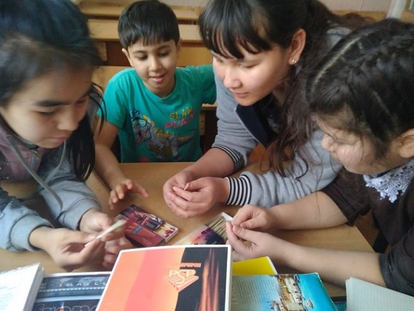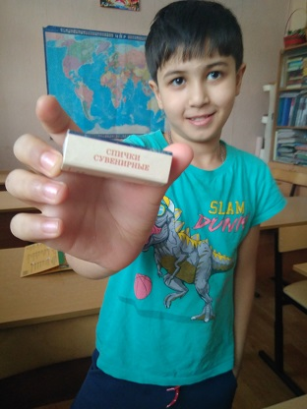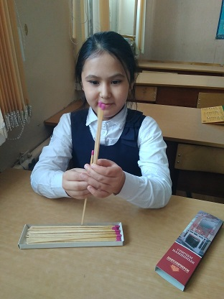
20.01.20  День художников Беседа о художниках г.Боровск:  Л. Г. Киселёва, Вл. Овчинников | Киселёва Людми́ла Гео́ргиевна (31 января 1942, Боровск — 30 января 2021, там же) — советская и российская художница, писатель, благотворитель. Несмотря на инвалидность с детства и фактическую невозможность ходить, а в последствии и просто передвигаться, всю жизнь занимала активную созидательную позицию. Заслужила благодарность как человек, посвятивший всю свою жизнь оказанию помощи другим людям.  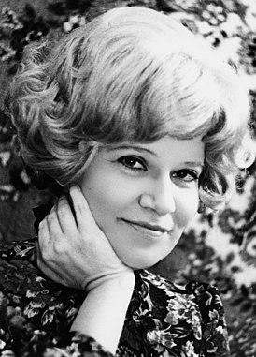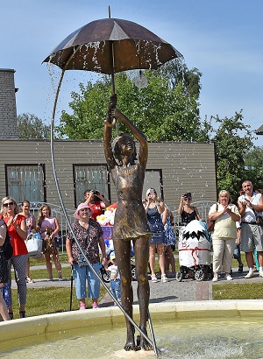  Владимир Александрович Овчинников — художник, краевед, общественный деятель, создатель настенной живописи в городе Боровске. В. А. Овчинников родился в 1938 году в Душанбе. Закончил МИСИ, работал на стройках, занимался научной работой, кандидат экономических наук. До 1998 года жил в Москве, а затем, c выходом на пенсию, поселился в городе Боровске Калужской области. Был женат, имеет двух дочерей.  Живописью начал увлекаться ещё в школьные годы. Рисовал, когда появлялось свободное время. Но только в последний период, поселившись в Боровске, смог полностью активно посвятить себя живописи.  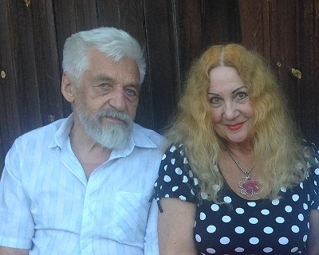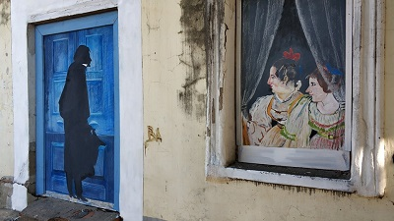
27.01.20  День настольных игр: «Профессии», «Кто быстрее?», «Соображарий».  Чтение книги Елены Ульевой «Как устроен человек» | 